锦医学发〔2018〕10号

关于进行2018年度卫生技术人员继续
医学教育学分录入工作的通知
各医疗卫生单位：
为确保2018年度继续医学教育学分审核、认定及登记工作顺利开展，现将本年度的学分录入有关事项通知如下:
一、区属各医院、社区卫生服务中心
请在2018年11月25日前完成所有学分录入工作，学分录入相关操作指南详见附件。
二、其他医疗机构（包括诊所、门诊部等）
由医学会统一进行学分录入，请于2018年11月27日前（仅限工作日）携带相关的学分凭证原件、资料原件等相关证明材料到医学会办理（华医网、24小时在线及区医学会Ⅱ类学分不需要携带证明材料）。
三、学分查询可登陆继教管理系统，网址如下：
http://182.150.40.144:9000/login.html
四、学分审核、认定及登记工作将另行通知。
五、继教办联系电话：程珊珊 028-84470906
昝 鑫 028-84470907

附件：锦江区2018年继教学分录入指南

成都市锦江区医学会
2018年11月7日

附件
锦江区2018年继教学分录入指南
根据《四川省继续医学教育学分管理办法（试行）》川卫发【2017】134号文件及成都市继教办学分录入相关要求，现将本年度锦江区继教学分录入要点总结如下：
- 学分录入方式
继教管理系统网址http://182.150.40.144:9000/login.html，学分录入可采用单位统一录入和学员自行录入两种方式，请各单位自行安排。
- 单位统一录入
登陆单位账号，点击“学分管理--录入学分信息--新增”，按要求输入并上传相关资料即可，学分录入后需点击上报。单位可统一录入多人参加的同一个项目的学分。
（二）学员自行录入
登陆个人账号“学分管理--录入学分信息--新增”，按要求输入并上传相关资料即可，学分录入后需点击上报。
- 学分录入注意事项
- 锦江区医学会Ⅱ类学分
需手动录入，录入时请上传学习平台学分证明截图（如图所示），录入信息模板如下图。（注意：1学分对应6学时，上传文件为学分证明截图，项目编号及学分类型等信息请按照下图填写）
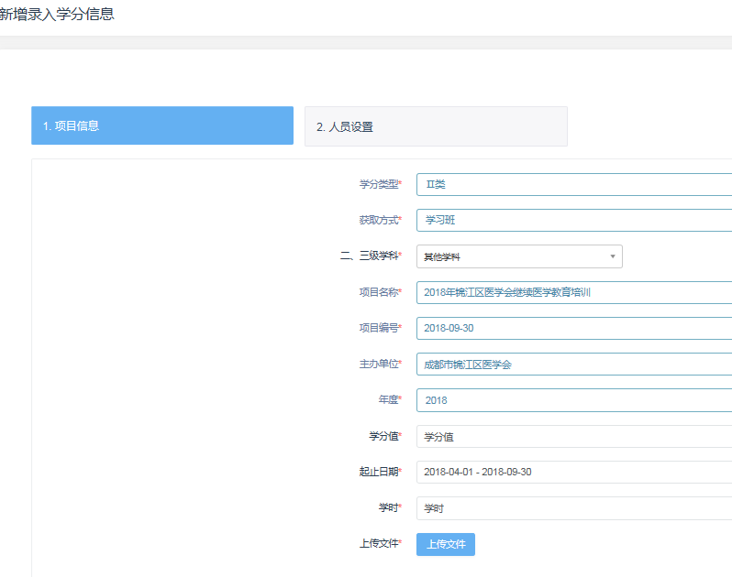
上传学分证明如图：
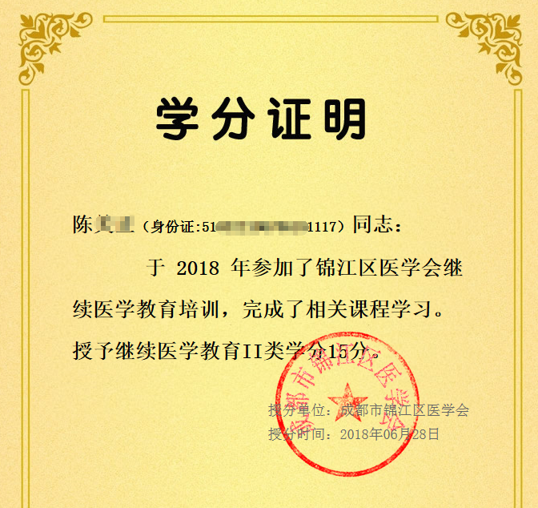
（二）省级项目I类：
1、登录网站
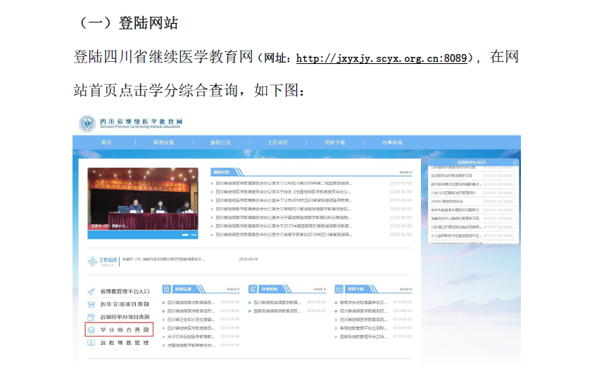
2、打印/截图学分
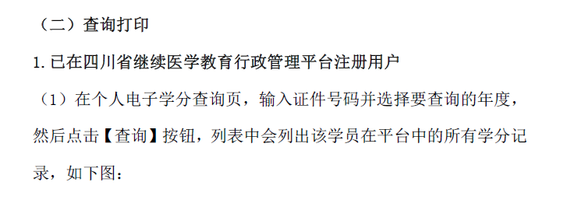
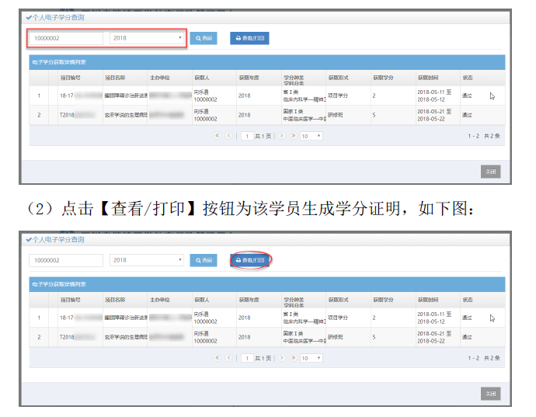
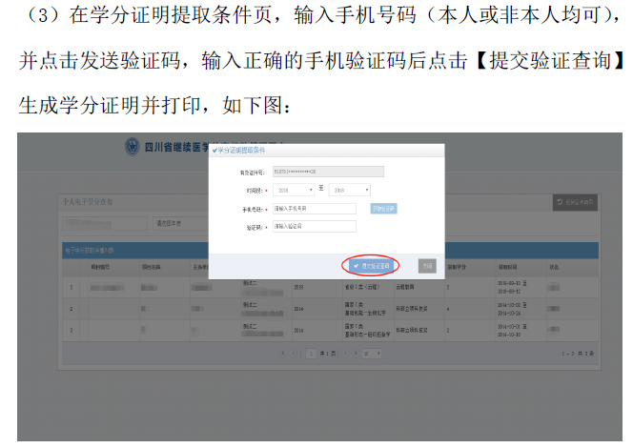
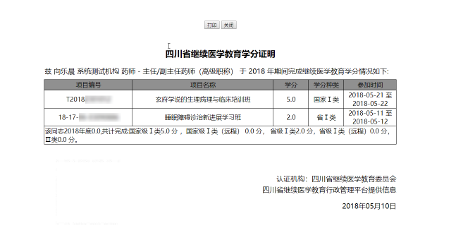
（三）省级II类学分：
1、登录四川省继续医学教育网http://jxyxjy.scyx.org.cn:8089/gateway/home.html;jsessionid=94A038716E8AD2C1A9CD91801022D99C
2、在历年项目中查询该项目是否备案
3、若备案，上传学分原件证明（图片/扫描件），学分应包括项目全称、项目编号、举办起止时间、所授学分符合管理办法授分标准。
（四）国家级I类项目
1、登录国家级继教项目查询网站http://cmegsb.cma.org.cn/national_project/listProjectGongbu.jsp
2、若备案，上传学分原件证明（图片/扫描件），学分应包括项目全称、项目编号、举办起止时间、所授学分符合管理办法授分标准。
（五）外省项目
只认国家级I类项目学分，录入方式参照国家级I类项目方式。
（六）对口支援
对口支援按照学分管理办法进行授分。录入学分时需上传相关派遣文件及支援单位对派遣人的考核评价证明。
（七）规培
规培按照学分管理办法进行授分，规培3年的，以每年的年度考核成绩作为授分凭证，最后一年要以最后考核成绩合格才可授分；规培1年的，以年度考核成绩作为授分凭证。凭证需在录入学分时以图片/扫描件形式上传。
（八）进修
进修按照学分管理办法进行授分。跨年进修的，以进修合格证获得时间为准（如2019年1月取得合格证，则2019年全年计为合格）。
录入学分时，需要上传进修合格证作为凭证。
（九）其他纸质学分
1、国家中医药管理局所授学分，认I类，且在所公布项目中可查的。
2、四川省中医药管理局所授学分，认I\II类，且在所公布项目中可查的。

